Arcmap根据全国地图制作省地图
204机器上以前的同事装了arcmap10软件，以下示例以我本机的arcmap10.0版本制作。
第一步，在400万全国地图中按属性选择，选出省级的面图层。
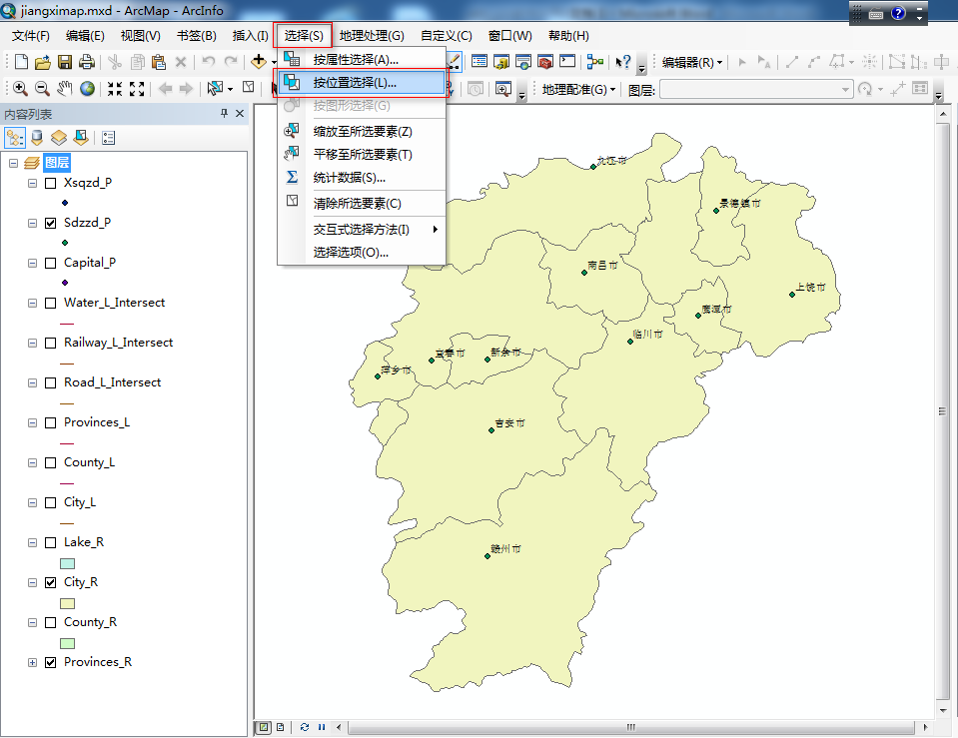
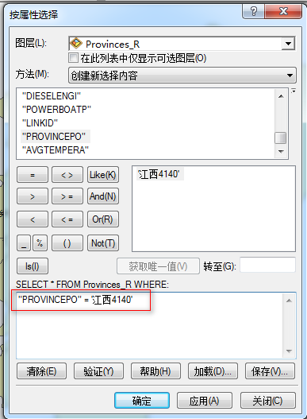
再右键Provinces_R图层，选择导出数据，导出所选要素，如下图。
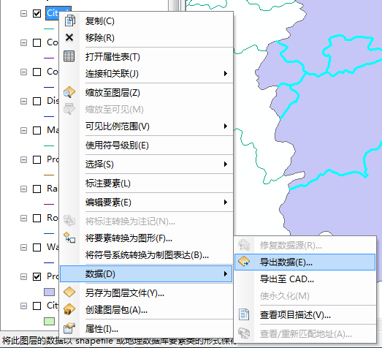
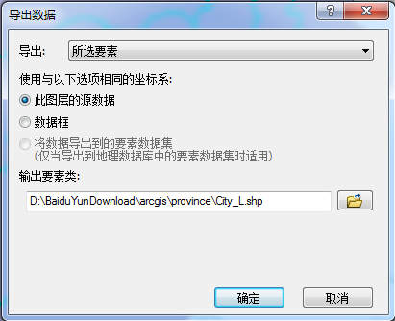
第二步，省市县点图层根据按位置选择
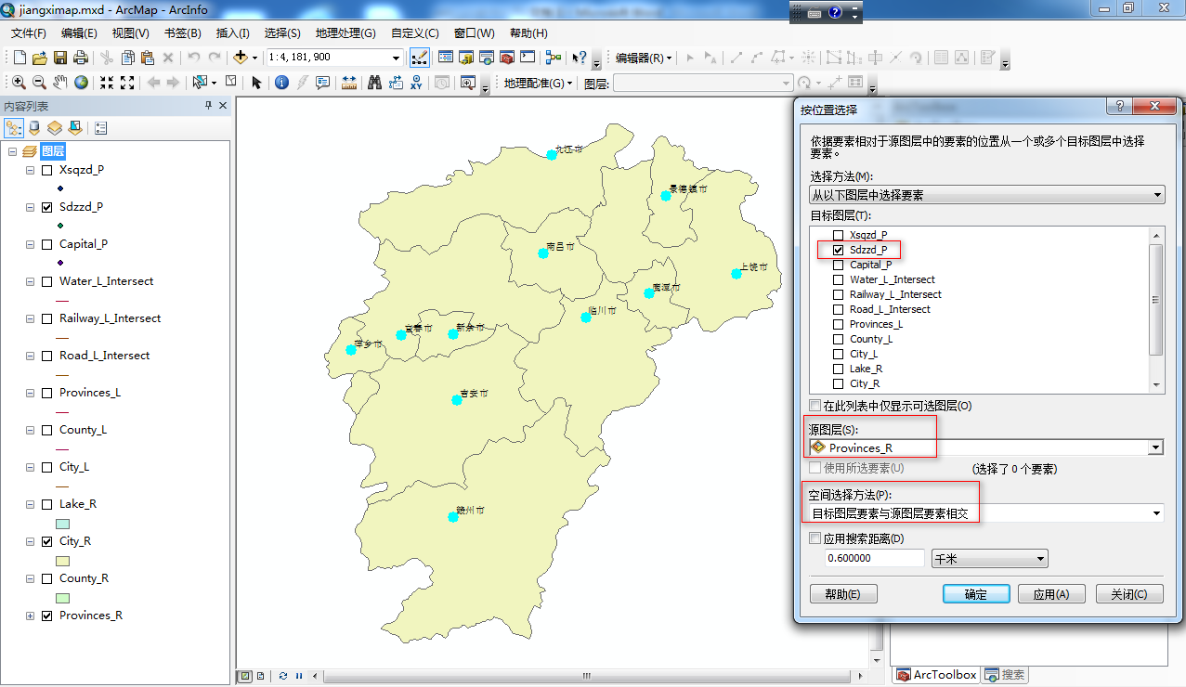
第三步，国界线，省市县线图层以及City_R，County_R，Lake_R这些面图层根据按位置选择
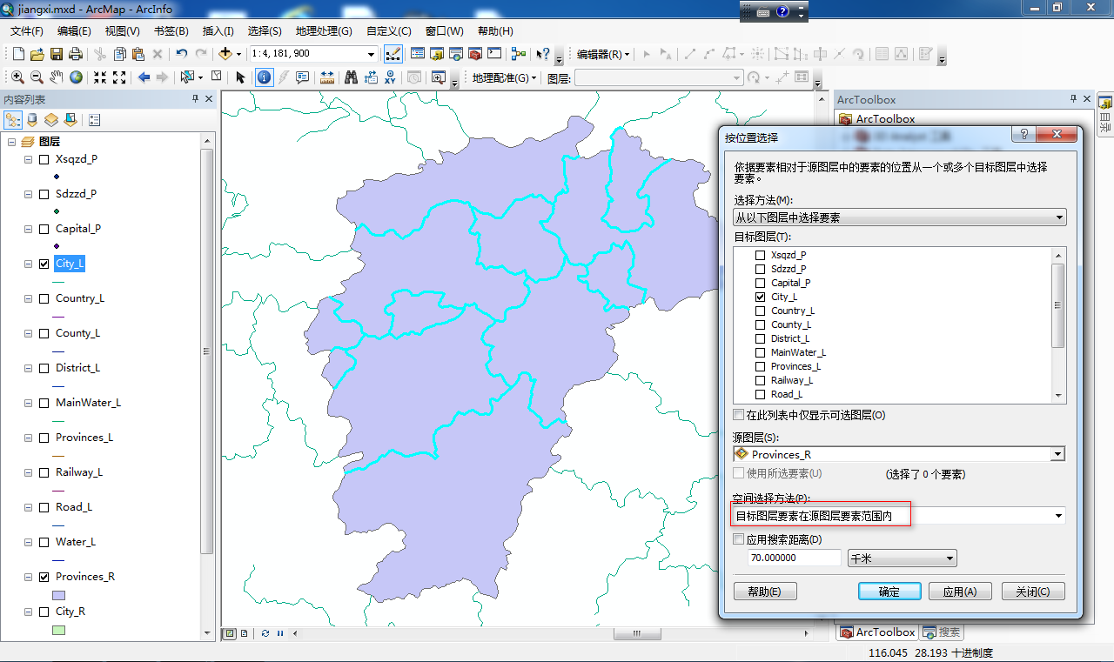
第四步，Water_L，Railway_L，Road_L这些跨省的要素，在ArcToolbox中，执行“裁剪”命令。
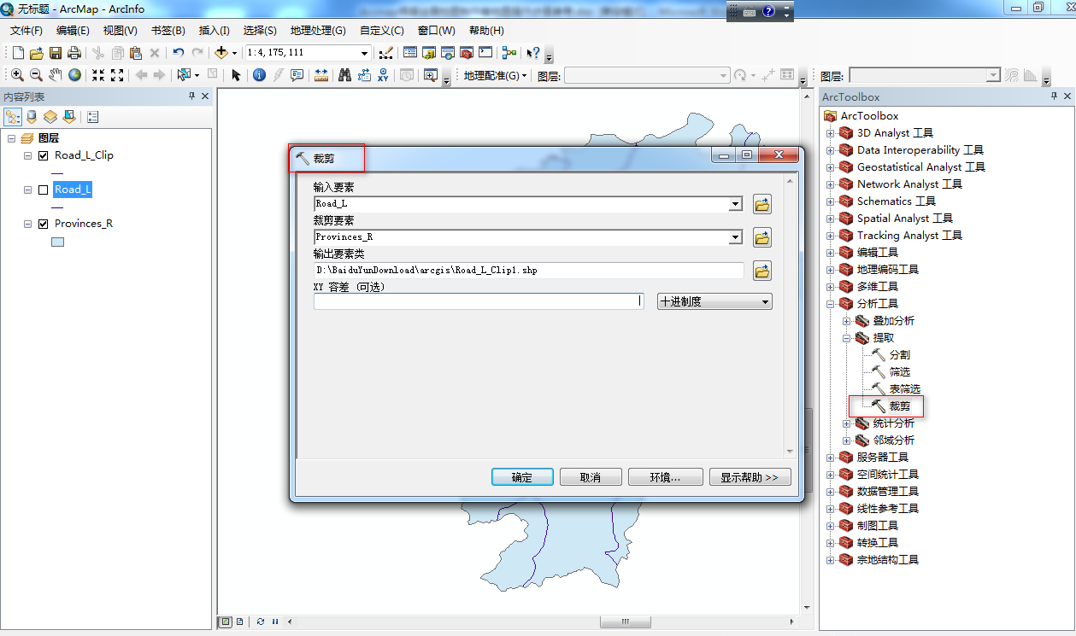
最后，检查并且去掉空图层。地图版面设计。

附：地理坐标系（由基准面确定，比如：北京54、西安80、WGS84），根据工作要求，可以转化坐标系。
